Nieuwsbrief oktober 2024
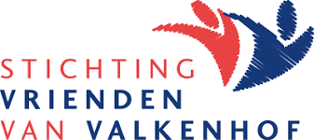
Nieuwe contactpersoon Stichting Vrienden
Goed contact hebben met de cliënten, de managers en de medewerkers van Valkenhof is heel belangrijk voor de Stichting Vrienden. Het bestuur wil namelijk weten welke behoeften/wensen er zijn binnen zorgcentrum Valkenhof
Om geld in te zamelen voor mogelijke nieuwe donaties/wensen, heeft het bestuur van de Vrienden van Valkenhof de leveranciers van Valkenhof benaderd. Dit heeft geleid tot vooralsnog een tiental nieuwe donateurs. Deze bedrijven kunnen ook lid van de Club van honderd worden als het bedrijf jaarlijks € 100 doneert. Veel van deze nieuwe donateurs/bedrijven willen ook lid van de Club van honderd worden. Als tegenprestatie wordt het logo van het bedrijf geplaatst op de website van de Vrienden van Valkenhof.
De afgelopen maand is weer een wens gehonoreerd door Stichting Vrienden. Zo was de Lichtstad Revue bij Kempenhof een groot succes. Ook blijkt uit evaluatie dat de gedoneerde duofiets bij De Bogen zeer veel gebruikt wordt.
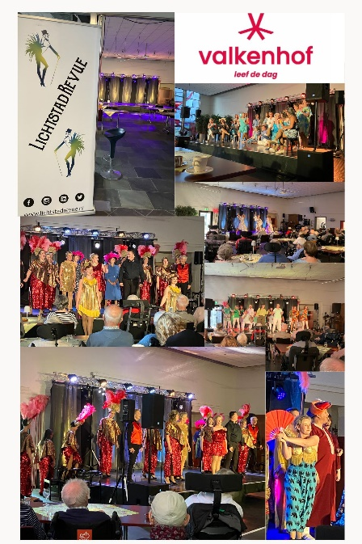
Maar vooral wil de Stichting verzoeken honoreren. Dus behoor je tot onze doelgroep en heb je een leuk idee of heb je altijd die ene wens in vervulling willen laten gaan:
ga naar onze website www.vriendenvanvalkenhof.nl en klik op de pagina “procedure aanvragen”.
Kom je er niet uit of heb je een vraag: Email naar onze secretaris Eduard Kerssemakers info@stichting-vrienden-van-valkenhof.nl of bel hem: 06-11388689

